Z A P I S N I K

33. sjednice Vijeća Mjesnog odbora Vrbani, 25. siječnja 2024. u prostorijama Mjesnog odbora Vrbani, Rudeška cesta 148, s početkom u 19:00 sati

NAZOČNI ČLANOVI VIJEĆA:
Ivan Kranjc, Borna Lozo, Nikola Kos, Tomislav Spahić, Milan Radulović, Davor Laura, Dominik Nizić, Antonija Skender, Lovro Hrust

NENAZOČNI ČLANOVI VIJEĆA:
nema
OSTALI NAZOČNI:
nema

Predsjedava: Borna Lozo, predsjednik Vijeća.
Zapisnik vodi: Nikola Kos, potpredsjednik Vijeća.

Predsjednik konstatira da je nazočno 9 od ukupno 9 članova Vijeća, što znači da Vijeće može pravovaljano odlučivati, te otvara 33. sjednicu Vijeća Mjesnog odbora.

Član Vijeća, Tomislav Spahić, predlaže izmjenu zapisnika 32. sjednice.
Članovi Vijeća sa 3 glasa ZA i 6 PROTIV nije prihvatilo predloženu izmjenu zapisnika.

Vijeće sa 6 glasova ZA i 3 PROTIV prihvaća tekst Zapisnika 32. sjednice Vijeća, održane 5. prosinca 2023. bez izmjena.

Na prijedlog predsjednika Vijeće jednoglasno utvrđuje

DNEVNI RED

- Prijedlog programa rada Vijeća Mjesnog odbora Vrbani za 2024.
- Asfalterski program Mjesnog odbora Vrbani za 2024.
- Plan potreba za aktivnostima, programima i projektima unapređenja kvalitete života građana na području Mjesnog odbora Vrbani u 2024.
- Prijedlog obilježavanja horizontalne prometne signalizacije /K33/ „zvučne trake upozorenja za smirivanje prometa“ ispred obilježenog pješačkog prijelaza u ulici Hrvatskog sokola južno od raskrižja s Rujanskom ulicom
- Povremeno korištenje prostora Mjesnog odbora Vrbani
- Sanacija dijela zelene površine u Palinovečkoj ulici 19o sjeverozapadno pored pješačkog prijelaza
- Prijedlog postave zaštitnih stupića na području Mjesnog odbora Vrbani
- Prijedlog postave zaštitnih klamerica na zelenoj površini u Travanjskoj ulici 6 sjeverno
- Pitanja, prijedlozi i obavijesti

Ad 1. Prijedlog programa rada Vijeća Mjesnog odbora Vrbani za 2024.
Članovi Vijeća primili su materijal uz poziv.
U raspravi sudjeluju svi članovi Vijeća.
Vijeće nakon rasprave sa 7 glasova ZA i 2 SUZDRŽANA donosi

P R O G R A M R A D A
VIJEĆA MJESNOG ODBORA VRBANI
ZA 2024. GODINU

I. POLAZNE OSNOVE
Djelovanje Vijeća Mjesnog odbora Vrbani (u nastavku: Vijeće) polazi od sagledavanja stanja, potreba i problema:
1. Stanja komunalne infrastrukture, kvalitete komunalnog standarda, potrebe uređenja naselja, kvalitete stanovanja,
2. Uređivanja postojećih parkova i zelenih površina, kao i planiranje budućih,
3. Modernizacije postojećih dječjih igrališta s novom opremom, opremom za stariju djecu i drugih dobnih skupina te izgradnja novih dječjih igrališta i parkova,
4. Izgradnje prostora za društvene potrebe - Društveni dom Vrbani, knjižnica i zdravstvena stanica,
5. Predlaganja i praćenja mjera i akcija za zaštitu i unapređivanje okoliša, te suradnja i učinkovitiji rad s komunalnim službama, posebno komunalnih redara,
6. Stanja sigurnosti i zaštite osoba, imovine i dobara
7. Sveobuhvatne i temeljite analiza ukupnog stanja i strukture stanovništva na području Mjesnog odbora, kao osnova za osmišljavanje djelovanja Vijeća u pitanjima iz njihove nadležnosti,
8. Zaštite djece, mladih, osoba treće životne dobi, osoba s invaliditetom i posebnim potrebama/pravima,
9. Zadovoljavanje zdravstvenih, socijalnih, obrazovnih, kulturnih, sportskih, rekreacijskih i drugih potreba građanki_a,
10. Potrebe sanacije starih cesta,
11. Osmišljavanje koncepta razvoja Vrbana temeljenom na obilježjima, strukturi i potrebama njegovog stanovništva,
Vijeće će djelovanje u tekućoj godini također usmjeriti na daljnjem stvaranju neophodnih normativno – organizacijskih i drugih uvjeta za kvalitetno funkcioniranje Mjesnog odbora Vrbani. Vijeće vjeruje da to posebno uključuje realizaciju zahtjeva za osiguranje javnosti svog rada, poboljšanje kvalitete, transparentnosti i dostupnosti javnih akata i dokumenata, rad na približavanju prema stanovnicima_ama, poboljšanje komunikacije prema građankama_ima, primjerice osmišljavanjem inovativnih komunikacijskih kanala unutar strategije demokratizacije i otvaranja rada Vijeća, posebice prema osobama smanjene digitalne pismenosti, aktivnosti koje povećavaju političku participaciju lokalne zajednice, aktivnosti koje služe podizanju svijesti građanki_a o njihovim političkim pravima, obvezama i ulogama, kao i svijesti o funkciji Vijeća, te sve druge aktivnosti čiji je cilj demokratizirati, popularizirati i poboljšati rad Vijeća te odnosa Vijeća prema onima koje predstavlja. Vijeće po prvi put donosi Plan potreba, a koji će obogatiti društvene, zdravstvene i kulturne aktivnosti tijekom ove godine.

II. GLAVNI CILJEVI
Sukladno svojim ovlastima, definiranim Zakonom o Gradu Zagrebu, Statutu Grada Zagreba i Poslovnika o radu Vijeća Mjesnog odbora, Vijeće u 2024. godini, želi ostvariti sljedeće ciljeve:
- nakon analize i utvrđivanja postojećeg stanja u objektu mjesne samouprave, te zaključcima za njegovo korištenje, sukladno istinskom zajedničkom interesu građana, aktivnosti usmjeriti na zadovoljavanje sveukupnih potreba građana
- osigurati sustavno prikupljanje i obradu, te primjerenu dostupnost javnosti svih bitnih podataka o području Mjesnog odbora, kao nužne pretpostavke za ostvarivanje osmišljenog utjecaja građanki_a i njihovih predstavničkih tijela na razvoj Mjesnog odbora (posebice u pogledu komunalne opremljenosti i uređenja naselja, održavanja komunalnog reda i zaštite okoliša, djelovanja javnih službi itd.);
- omogućiti članovima_cama Vijeća, kao i drugim zainteresiranim građankama_ima, pravodobnu i potpunu informiranost o odlučivanju gradskih upravnih tijela grada Zagreba o pitanjima od interesa za Mjesni odbor, a radi ostvarivanja primjerenog utjecaja na odluke (davanje mišljenja, te podnošenje inicijativa i prijedloga). Vijeće prepoznaje posebnu potrebu i radit će na tome da proširi komunikaciju prema osobama smanjene digitalne pismenosti, a što uključuje prezentaciju rada i planova Vijeća na oglasnim panoima;
- nastaviti raditi na inicijativi gradnje javnog parka na k.č.br. 5990 k.o. Vrapče s proširenim obuhvata (na susjedne čestice u zoni namjene Z1), koji će imati ugođaj perivoj-parka ili park-šume, koji će imati sadržaj za djecu svih dobi i za osobe treće životne dobi i participativan model sudjelovanja građanki_a i građanskih inicijativa u planiranju i provedbi projekta.
- nastaviti raditi na inicijativi gradnje višenamjenskog objekta zdravstvenog i društvenog doma te knjižnice u Mjesnom odboru Vrbani.

III. ZADACI I ROKOVI
Radi postizanja ovih Programom utvrđenih ciljeva, Vijeće će, na svojim radnim sjednicama tijekom 2024. godine raspraviti i donijeti odgovarajuće akte, naročito o sljedećim pitanjima:
1. izmjene i dopune Pravila Mjesnog odbora i Poslovnika o radu Vijeća sukladno izmjenama Statuta Grada Zagreba;
2. financijski plan Mjesnog odbora za 2025. i godišnji izvještaj o izvršenju Financijskog plana za 2023.;
3. raspolaganje imovinom mjesnog odbora;
4. Plan komunalnih akcija Mjesnog odbora, koji je sastavni dio plana komunalnih aktivnosti Gradske četvrti.;
5. Izvješće o radu za 2023. i Program rada za 2024.;
6. plan potreba za aktivnostima, programima i projektima unapređenja kvalitete života građana Mjesnog odbora Vrbani u 2024.

Vijeće će, osim navedenog, tijekom 2024. godine provoditi sljedeće aktivnosti:
- organizirati i provesti manifestaciju za Dan Vrbana
- sudjelovati u provođenju civilne zaštite na svom području;
- provoditi programe čišćenja i uređenja okoliša i pri tome surađivati s organiziranim i neformalnim oblicima udruženja građanki_a;
- surađivati s drugim, osobito sa susjednim vijećima mjesnih odbora na području Gradske četvrti Trešnjevke-jug i drugih gradskih četvrti;
- surađivati s udrugama i inicijativama građana, kulturnim, zdravstvenim, humanitarnim, sportskim i drugim organizacijama na svom području u pitanjima od interesa za građanke_e s područja Vrbana;
- predlagati Vijeću Gradske četvrti plan potreba za aktivnostima, programima i projektima unapređenja kvalitete života građanki_a koji su od interesa za cijelu Gradsku četvrt i prioritete u njihovoj realizaciji;
- predlagati preko Vijeća Gradske četvrti mjere i akcije za zaštitu i unapređivanje okoliša te za poboljšanje uvjeta života na svom području i pratiti njihovo provođenje;
- predlagati preko Vijeća Gradske četvrti mjere nakon razmatranja stanja sigurnosti i zaštite osoba, imovine i dobara na svome području i prati njihovo provođenje;
- predlagati preko Vijeća Gradske četvrti mjere za učinkovitiji rad komunalnih službi;
- predlagati komunalne aktivnosti Gradske četvrti;
- informirati o planovima Vijeća Gradske četvrti ;
12. analizirati stanje objekta mjesne samouprave na području Mjesnog odbora;
13. donositi zaključke o načinu angažiranja članova Vijeća u praćenju stanja u pojedinim dijelovima Mjesnih odbora (zaduženjima, dežurstvima u prostoru mjesne samouprave, praćenja problema u komunalnoj infrastrukturi).

IV. TEKUĆA PITANJA
Vijeće će, osim navedenog, tijekom 2024. godine, obavljati i druge poslove utvrđene zakonom, gradskim odlukama i drugim propisima.

Ad 2. Asfalterski program Mjesnog odbora Vrbani za 2024.
Članovi Vijeće primili su materijal uz poziv.
U raspravi sudjeluju svi članovi Vijeća.
Vijeće nakon rasprave sa 6 glasova ZA i 3 SUZDRŽANA donosi

Z A K LJ U Č A K
o asfalterskom programu Mjesnog odbora Vrbani u 2024.
- Vijeće Mjesnog odbora Vrbani predlaže asfaltiranje:

- Palinovečka ulica 19J južno – sanacija ulegnuća crvene šetnice betoniranjem kod ulazu u zgradu

- Horvaćnska cesta 148 -156 sjeverno; sanacija nogostupa uz zgradu

- Lipanjska ulica - sanacija kolnika

- Cenkovečka ulica - sanacija kolnika

- Rujanska ulica - sanacija kolnika te

- mogućnost solidarne raspodjele sredstava na području Gradske četvrti Trešnjevka-jug
kroz Plan malih komunalnih akcija Mjesnog odbora Vrbani u 2024..
- Zaključak dostaviti Gradskom uredu za mjesnu samoupravu, promet, civilnu zaštitu i sigurnost te Vijeću Gradske četvrti Trešnjevka - jug.

Ad 3. Plan potreba za aktivnostima, programima i projektima unapređenja kvalitete života građana na području Mjesnog odbora Vrbani u 2024.
Članovi vijeća primili su materijal uz poziv.
U raspravi sudjeluje : Nikola Kos.
Vijeće nakon rasprave sa 6 glasova ZA i 3 SUZDRŽAN donosi
PLAN
potreba za aktivnostima, programima i projektima unapređenja kvalitete života građana
Mjesnog odbora Vrbani u 2024.
Članak 1.
Ovaj plan obuhvaća iniciranje, organiziranje i provođenje aktivnosti, programa i projekata u društveno - kulturnom životu; sportsko-rekreativnim aktivnostima; aktivnostima tehničke kulture; aktivnostima promicanja zdravlja i prevencije bolesti; akcijama očuvanja okoliša i aktivnostima u održivom razvoju; aktivnostima brige o djeci i mladima njihovu odgoju i obrazovanju, a koji su nedovoljno ili uopće nisu obuhvaćeni drugim programima.
Članak 2.
Planirana sredstva iz članka 1. u Mjesnom odboru, u ukupnom iznosu od 5.000 eura, raspoređuju se za sljedeće aktivnosti:
1. DRUŠTVENI ŽIVOT I KULTURA
Naziv aktivnosti | Dan Mjesnog odbora Vrbani
Opis aktivnosti | Nastupi lokalnih udruga, KUD-ova, zborova, druženje s članovima vijeća, oslikavanje murala, sportski susret osnovnih škola u nogometu, predstava "Čudesno putovanje Rock i Rolla" i samostalni nastup kantautora
Cilj(evi) aktivnosti | Predstavljanje lokalnih udruga, KUD-ova, zborova i njihovog rada građanima, predstavljanje dječjih predstava roditeljima i obitelji te razvoj lokalnih kulturnih manifestacija
Datum održavanja | 21.09.2024.
Procijenjena vrijednost | 3.080 €
Naziv aktivnosti | Oslikavanje murala CKT
Opis aktivnosti | Oslikavanje murala na dvije ili tri lokacije
Cilj(evi) aktivnosti | Uljepšavanje prostora u blizini škola i vrtića
Datum održavanja | 13.04. /14.04./13.06./14.06./14.09./15.09. 2024.
Procijenjena vrijednost | 1.100 €
Naziv aktivnosti | Oslikavanje murala članovi Vijeća Mjesnog odbora Vrbani
Opis aktivnosti | Oslikavanje murala
Cilj(evi) aktivnosti | Bojanje raznih betonskih ispusta te priprema podloge za murale na 4 lokacije
Datum održavanja | 27.04./ 28.04./ 22.06./ 23.06./ 28.09./ 29.09. 2024.
Procijenjena vrijednost | 295 €
Naziv aktivnosti | Dan otvorenih vrata Mjesnog odbora Vrbani
Opis aktivnosti | Radionica hotela za kukce, edukacija o otpadu, swap-party odnosno razmjena rabljene odjeće i besplatna veganska večera
Cilj(evi) aktivnosti | Promocija rada Vijeća Mjesnog odbora Vrbani, promocija važnih komunalnih tema uključujući teme održivosti
Datum održavanja | Travanj 2024.
Procijenjena vrijednost | 0
Naziv aktivnosti | Synth jam
Opis aktivnosti | Radionica produkcije elektroničke glazbe koristeći elektroničke instrumente
Cilj(evi) aktivnosti | Promocija kreativnog stvaranja te uvod u elektroničku glazbu
Datum održavanja | Srpanj 2024.
Procijenjena vrijednost | 0
2. SPORT I REKREACIJA
Naziv aktivnosti | Malonogometni turnir osnovnih škola za Dan sporta
Opis aktivnosti | Malonogometni turnir 4, 5/6, 7/8 razreda OŠ Alojzija Stepinca i OŠ Vrbani
Cilj(evi) aktivnosti | Promocija sporta te zdravog života
Datum održavanja | 28.05. 2024.
Procijenjena vrijednost | 355 €
Naziv aktivnosti | Turnir bela
Opis aktivnosti | Organizacija turnira u beli
Cilj(evi) aktivnosti | Promocija bele i druženje umirovljenika
Datum održavanja | Kraj ožujka ili početak travnja
Procijenjena vrijednost | 85 €
Naziv aktivnosti | Turnir GO
Opis aktivnosti | Organizacija turnira GO
Cilj(evi) aktivnosti | Promocija igre GO
Datum održavanja | 28. i 29.09. 2024.
Procijenjena vrijednost | 85 €
4. ZDRAVLJE I PREVENCIJA BOLESTI
Naziv aktivnosti | Dan zdravlja Vrbana
Opis aktivnosti | Javnozdravstvena aktivnost "Štampar u tvom kvartu", predavanje NZJZ Andrija Štampar.
Cilj(evi) aktivnosti | Omogućavanje zdravstvenih pregleda i savjetovanja za građane
Datum održavanja | 25.05. 2024.
Procijenjena vrijednost | 0
Članak 3.
Sredstva za provedbu ovog plana osiguravat će Gradski ured za mjesnu samoupravu, promet, civilnu zaštitu i sigurnost za namjene određene ovim planom, a prema načelima štednje i racionalnog korištenja sredstava.
Članak 4.
Ovaj će Plan biti dostavljen Gradskom uredu za mjesnu samoupravu, promet, civilnu zaštitu i sigurnost.

Razrada pojedinačnih troškova u okviru pojedine aktivnosti
1. DRUŠTVENI ŽIVOT I KULTURA
Naziv aktivnosti | Dan Mjesnog odbora Vrbani
Količina | Roba/Usluga/Rad | Cijena | Napomena
1 | organizacija manifestacije (nastupi lokalnih udruga, KUD-ova, zborova, druženje sa vijećnicima, oslikavanje murala, malonogometni turnir osnovnih škola, predstava "Čudesno putovanje Rock i Rolla" i samostalni nastup kantautora) | 3.080 € | Centar za kulturu Trešnjevka
Naziv aktivnosti | Oslikavanje murala
Količina | Roba/Usluga/Rad | Cijena | Napomena
1 | oslikavanje murala na dvije ili tri lokacije | 1.100 € | Centar za kulturu Trešnjevka
Naziv aktivnosti | Oslikavanje murala članovi Vijeća Mjesnog odbora Vrbani
Količina | Roba/Usluga/Rad | Cijena | Napomena
1 x 5 l | akrilna boja za pročelja tamno crvena | 25 €
1 x 5 l | akrilna boja za pročelja svijetlo zelena | 25 €
1 x 5 l | akrilna boja za pročelja tamno zelena | 25 €
1 x 5 l | akrilna boja za pročelja pastelno žuta | 25 €
1 x 5 l | akrilna boja za pročelja svijetlo smeđa | 25 €
1 x 5 l | akrilna boja za pročelja oker | 25 €
1 x 5 l | akrilna boja za pročelja svijetlo plava | 25 €
1 x 5 l | akrilna boja za pročelja tamno plava | 25 €
1 x 5 l | akrilna boja za pročelja narančasta | 25 €
2 x 0.75 l | boja za metal žuta | 10 €
2 x 0.75 l | boja za metal svijetlo plava | 10 €
2 x 0.75 l | boja za metal crvena | 10 €
1x 0.75 | boja za metal bijela | 10 €
1. SPORT I REKREACIJA
Naziv aktivnosti | Malonogometni turnir osnovnih škola za Dan sporta
Količina | Roba/Usluga/Rad | Cijena | Napomena
3 | pehar zlatni | 30 €
3 | pehar srebrni | 25 €
18 | medalja zlatna 70 mm | 5 €
18 | medalja srebrna 70 mm | 5 €
5 | tisak/print A3 plakata | 2 €
Naziv aktivnosti | Turnir Bela
Količina | Roba/Usluga/Rad | Cijena | Napomena
1 | pehar zlatni | 30 €
1 | pehar srebrni | 25 €
1 | pehar brončani | 20 €
5 | tisak/print A3 | 2 €
Naziv aktivnosti | Turnir GO
Količina | Roba/Usluga/Rad | Cijena | Napomena
1 | pehar zlatni | 30 €
1 | pehar srebrni | 25 €
1 | pehar brončani | 20 €
5 | tisak/print A3 plakata | 2 €

Ad 4.Prijedlog obilježavanja horizontalne prometne signalizacije /K33/ „zvučne trake upozorenja za smirivanje prometa“ ispred obilježenog pješačkog prijelaza u ulici Hrvatskog sokola južno od raskrižja s Rujanskom ulicom.
Članovi Vijeća primili su materijal uz poziv.
U raspravi sudjeluju svi članovi Vijeća.
Vijeće nakon rasprave sa 6 glasova ZA i 3 SUZDRŽAN donosi

Z A K LJ U Č A K
o prijedlogu obilježavanja horizontalne prometne signalizacije „zvučne trake upozorenja za smirivanje prometa“ ispred obilježenog pješačkog u ulici Hrvatskog sokola južno od raskrižja s Rujanskom ulicom

- Vijeće Mjesnog odbora Vrbani razmatralo je prijedlog Gradskog ureda za mjesnu samoupravu, promet, civilnu zaštitu i sigurnost, Sektora za promet o obilježavanju horizontalne prometne signalizacije /K33/ „zvučne trake upozorenja za smirivanje prometa“ ispred obilježenog pješačkog prijelaza u ulici Hrvatskog sokola južno od raskrižja s Rujanskom ulicom (sjeverni i južni privoz obilježenom pješačkom prijelazu).
- Vijeće je suglasno s predmetnim prijedlogom.
- Ovaj se zaključak dostavlja Vijeću Gradske četvrti Trešnjevka – jug.

Ad 5. Povremeno korištenje prostora Mjesnog odbora Vrbani
Članovi Vijeća primili su materijal uz poziv.
Vijeće bez rasprave sa 8 glasova ZA i 1 SUZDRŽAN donosi

Z A K L J U Č A K
o povremenom korištenju prostora Mjesne samouprave Vrbani

1. Udruzi „Neki novi klinci“, odobrava se povremeno korištenje prostora u objektu Mjesnog odbora Vrbani, Rudeška cesta 148, u terminu četvrtkom od 16:30 do 18:00 sati (prostorija 2) i teče od 1. veljače 2023. do 30. lipnja 2024. godine.
- Prostor iz točke 1. ovog zaključka, Udruga „Neki novi klinci“, koristit će bez naknade.
- Udruga „Neki novi klinci“ obvezuje se postupati s pažnjom dobrog gospodara u korištenju prostora.
- O povremenom korištenju prostora iz točke 1. ovog zaključka, Gradski ured za mjesnu samoupravu, promet, civilnu zaštitu i sigurnost izdat će odobrenje o korištenju, a u skladu s ovim zaključkom.

Ad 6. Sanacija dijela zelene površine u Palinovečkoj ulici 19o sjeverozapadno pored pješačkog prijelaza
Članovi Vijeća dobili su materijal uz poziv.
Vijeće bez rasprave sa 6 glasova ZA i 3 SUZDRŽANA donosi

Z A K LJ U Č A K
o sanaciji dijela zelene površine u Palinovečkoj ulici 19o sjeverozapadno

- Vijeće Mjesnog odbora Vrbani razmatralo je prijedlog o sanaciji dijela zelene površine u Palinovečkoj ulici 19o.
- Vijeće predlaže da se označeni dio zelene površine na izvatku iz Geoportala, koji je sastavni dio ovog zaključka, sanira kroz Program održavanja komunalne infrastrukture Gradske četvrti Trešnjevka-jug u 2024. uz sadnju živice ili niskog raslinja uz nogostup kako bi se spriječio prelazak preko površine.
- Zaključak dostaviti Gradskom uredu za mjesnu samoupravu, promet, civilnu zaštitu i sigurnost te Vijeću Gradske četvrti Trešnjevka - jug.

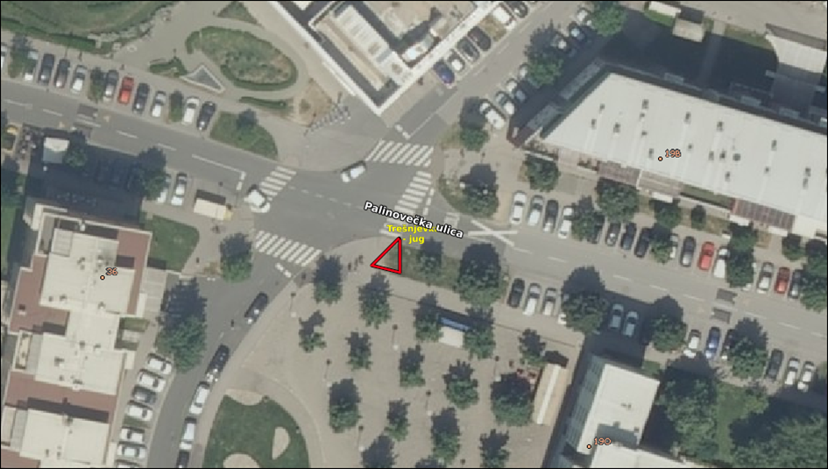

Ad 7. Prijedlog postave zaštitnih stupića na području Mjesnog odbora Vrbani
Članovi Vijeća dobili su materijale uz poziv.
U raspravi sudjeluju svi članovi Vijeća.
Vijeće nakon rasprave sa 7 glasova ZA i 2 SUZDRŽANA donosi

Z A K LJ U Č A K
o prijedlogu postave zaštitnih stupića na području Mjesnog odbora Vrbani

- Vijeće Mjesnog odbora Vrbani razmatralo je prijedlog predsjednika Vijeća Mjesnog odbora Vrbani o postavi zaštitnih stupića na području Mjesnog odbora Vrbani.
- Vijeće predlaže da se na sljedećim lokacijama postave zaštitni stupići:
- križanje Rudeške ceste i Listopadske ulice 16 komada
- Siječanjska ulica 1 zapadno 1 komad
- Siječanjska ulica 7 južno 1 komad
- Rudeška cesta 160 jugozapadno 4 komada
- Srpanjska ulica 3 zapadno 7 komada
- Srpanjska ulica 1 istočno 8 komada

prema skicama u prilogu.
- Ovaj se zaključak dostavlja Vijeću Gradske četvrti Trešnjevka – jug.
Križanje Rudeške ceste i Listopadske ulice – 16 komada
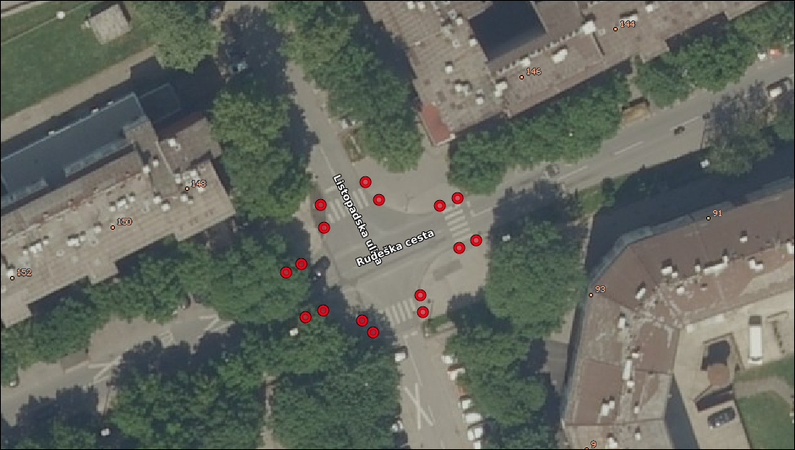

Rudeška cesta 160E jugozapadno 4 komada, Siječanjska 1 zapadno 1 komad
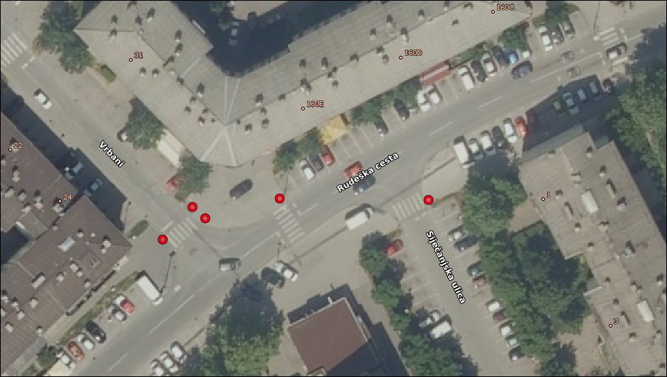

Srpanjska ulica 3 zapadno 7 komada, Srpanjska ulica 1 istočno 8 komada
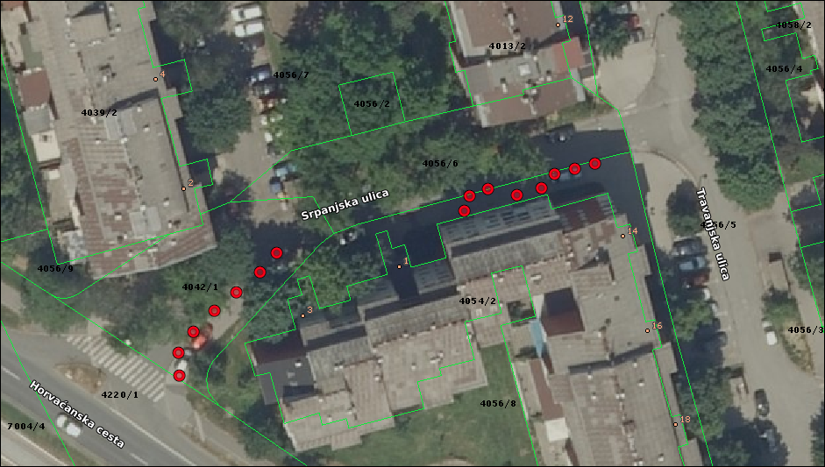

Siječanjska ulica 7 južno 1 komad
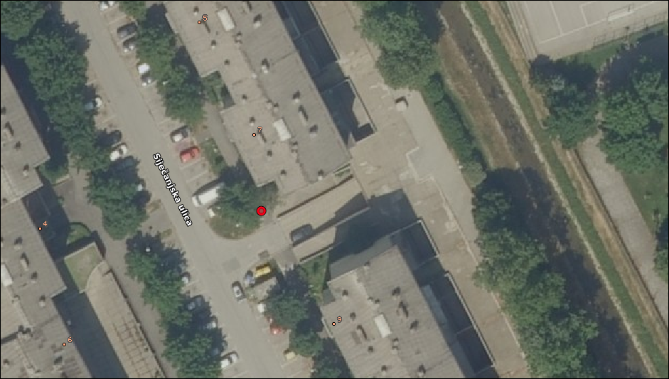

Ad 8. Prijedlog postave zaštitnih klamerica na zelenoj površini u Travanjskoj ulici 6 sjeverno
Članovi Vijeća primili su materijale uz poziv.
Vijeće bez rasprave sa 8 glasova ZA i 1 SUZDRŽANIM donosi

Z A K LJ U Č A K
o prijedlogu postave zaštitnih klamerica na zelenoj površini u
Travanjskoj ulici 6 sjeverno

- Vijeće Mjesnog odbora Vrbani razmatralo je prijedlog predsjednika Vijeća Mjesnog odbora Vrbani o postavi zaštitnih klamerica na zelenoj površini u Travanjskoj ulici 6 sjeverno.
- Vijeće je suglasno s postavom klamerica prema skici u prilogu, na način da se učvrste betoniranjem.
- Ovaj se zaključak dostavlja Vijeću Gradske četvrti Trešnjevka – jug.

Ad 9. Pitanja, prijedlozi i obavijesti

Članovi Vijeća Davor Laura i Tomislav Spahić napomenuli su da im nije fizički predočen podnesak predstavnika suvlasnika sa Vrbana III kojim su se obratili Vijeću Mjesnog odbora Vrbani iako je bio naslovljen na članove Vijeća.
Predsjednik Vijeća objašnjava da su na jednoj od održanih sjednica članovi Vijeća informirani o podnesku predstavnika suvlasnika Vrbana III, te da je veliki dio radova koji se traže u podnesku u procesu rješavanja ili se na njih već reagiralo kroz rad Vijeća Mjesnog odbora. Predsjednik je dodatno objasnio kontekst predmetnog dokumenta, te se ispričao zbog ne slanja podneska zbog omaške te je najavio da će na idućoj sjednici Vijeće proći čitav sadržaj podneska.

Budući da se nitko ne javlja za riječ, predsjednik konstatira da je dnevni red iscrpljen i zaključuje sjednicu.

Dovršeno u 21:25

KLASA:024-08/23-003/222
URBROJ:251-13-11-15/007-24-2
U Zagrebu, 22. siječnja 2024.

Zapisnik sastavio:
Nikola Kos
Predsjednik
Vijeća Mjesnog odbora
Vrbani
Borna Lozo

Izvješće o glasovanju na 33. sjednici VMO Vrbani, 25.siječnja 2024.
Članovi Vijeća |  | Zapisnik | Dnevni red | Ad 1. | Ad 2 | Ad 3. | Ad 4. | Ad 5. | Ad 6. | Ad 7. | Ad 8.
1. | LOVRO HRUST | + | + | + | + | + | + | + | + | + | +
2. | NIKOLA KOS | + | + | + | + | + | + | + | + | + | +
3. | IVAN KRANJC | - | + | + | 0 | 0 | 0 | 0 | 0 | 0 | 0
4. | DAVOR LAURA | - | + | + | 0 | 0 | + | + | 0 | + | +
5. | BORNA LOZO | + | + | + | + | + | + | + | + | + | +
6. | DOMINIK NIZIĆ | + | + | + | + | + | + | + | + | + | +
7. | MILAN RADULOVIĆ | + | + | 0 | + | + | 0 | + | + | + | +
8. | ANTONIJA SKENDER | + | + | + | + | + | + | + | + | + | +
9. | TOMISLAV SPAHIĆ | - | + | 0 | 0 | 0 | 0 | + | 0 | 0 | +

* ZA= +
PROTIV= —
SUZDRŽAN= 0
NIJE PRISUTAN= prekrižiti ime

